# Что нужно знать о вакцине и вакцинации

# против коронавирусной инфекции

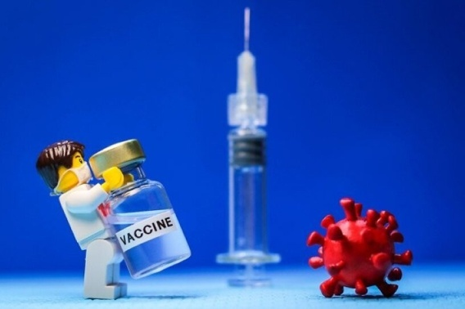Известно, что вакцинация – самый эффективный способ защиты от инфекционных заболеваний. Эта мера профилактики стала доступна и против коронавирусной инфекции. Эксперты уверены: **проведение вакцинации не менее 70% населения позволит создать коллективный иммунитет и победить пандемию COVID-19.**

**Какой вакциной прививают в Беларуси?**

В Беларуси от коронавируса пока прививают только российской вакциной «Спутник V». Вакцина разработана Министерством обороны РФ и Национальным исследовательским центром эпидемиологии имикробиологии имени Н. Ф. Гамалеи. Вакцину создали за пять месяцев, она называется «Гам-КОВИД-Вак», но ее брендовое название – «Спутник V».

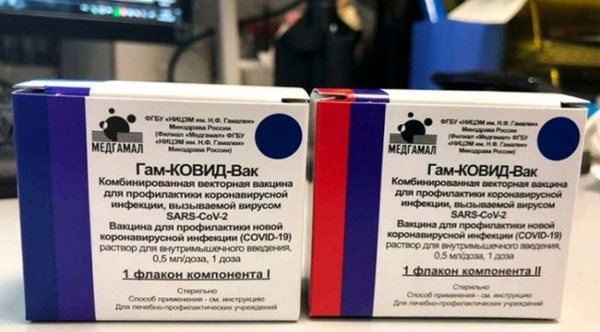Российская вакцина векторная, таких вакцин в мире пока очень мало, но это очень перспективное направление, которое быстро развивается. Эта вакцина построена на основе аденовируса, в который встроен участок генома SARS-CoV-2. В итоге в составе оболочек аденовируса появляются белки-антигены SARS-CoV-2, накоторые впоследствии вырабатываются нужные антитела.

Аденовирусной инфекцией болели многие из нас, по сути, это обычное ОРВИ с невысокой температурой, болью в горле, насморком, небольшим кашлем.

Российская вакцина зарегистрирована (помимо России) в Беларуси, Аргентине, Сербии, Боливии, Венесуэле, Венгрии, Иране, ОАЭ, Пакистане, Туркменистане, Парагвае, Палестине, Алжире.

**Вакцинацию «Спутником V» проводят в два этапа: сначала внутримышечно вводят первый компонент вдозе 0,5 мл, на 21-й день после этого вводят второй компонент втакойже дозе.**

В мире для вакцинации используют и другие прививки. Например, в западных странах выбрали американо-немецкую вакцину Pfizer/BioNTech. В США также разрешено прививать вакциной американской компании Moderna. У наших соседей в Польше, Литве и Латвии прививают Pfizer/BioNTech, в России – «Спутником V», вУкраине пока планируют прививать вакциной китайской компании Sinovac.

Эффективность [«Спутника V»](https://ria.ru/20210128/vaktsina-1594926483.html) более 91%, Pfizer/BioNTech – 95%, [Moderna](https://health.tut.by/news/medication/708117.html) – 94,5%, (при тяжелых случаях заболевания – 100%).

**Кому можно делать прививку?**

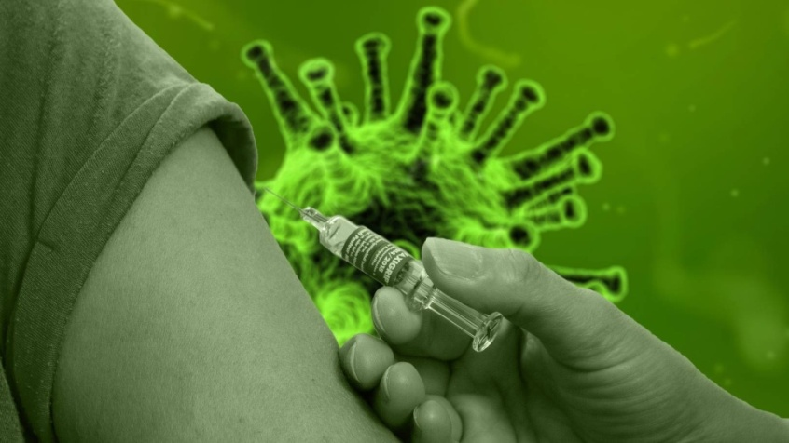Мы рекомендуем обязательно сделать прививку от коронавируса, если вы входите в одну из наиболее уязвимых для инфицирования групп:

принадлежите к возрастной группе 60-летних и старше, у которых заболевание протекает, согласно статистике, наиболее тяжело, а также часто развиваются постинфекционные осложнения;

страдаете одним или несколькими хроническими заболеваниями;

по роду работы вынуждены ежедневно контактировать с большим количеством людей, среди которых могут быть носители инфекции;

учитесь в высшем или среднем специальном учебном заведении (старше18 лет).

**Процедура абсолютно добровольна, и любой человек может от нее отказаться.**

**Кто не сможет привиться?**

Есть ситуации, когда человек даже при желании не сможет привиться «Спутником V». В инструкции указаны такие **противопоказания к вакцинации:**

* гиперчувствительность к какому-либо компоненту вакцины или вакцины, содержащей аналогичные компоненты;
* тяжелые аллергические реакции в анамнезе;
* острые инфекционные и неинфекционные заболевания;
* обострение хронических заболеваний (вакцинацию проводят через 2–4 недели после выздоровления или ремиссии);
* беременность и период грудного вскармливания;
* возраст до 18 лет.

Изначально не прививали лиц старше 60 лет. **Но сейчас список тех, кто может получить вакцину, расширен, в него**[**вошли**](https://www.mos.ru/city/projects/covid-19/privivka/)**и люди старше 60 лет.**

«Спутник V» разрешен для пациентов с онкологическими заболеваниями, но в этом случае вакцину нужно применять с осторожностью, проконсультироваться с лечащим врачом, так как пациенты могут проходить химиотерапию, а при ней снижается иммунитет.

Отдельно следует сказать о переболевших людях. Переболевший коронавирусной инфекцией может заразиться повторно. Именно поэтому даже тем, кто переболел, надо прививаться. Вопрос: когда?

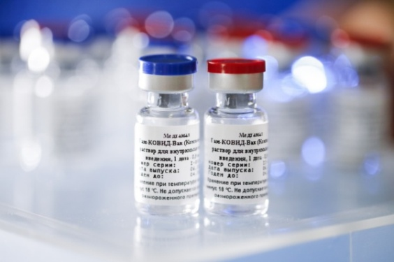Часто заболевание, перенесенное в легкой форме, не создает устойчивого иммунитета. Часть исследований показывают, что количество антител уменьшается через 3−4 месяца после болезни Выяснить это легко: достаточно пройти тест на уровень антител после COVID-19. Если результат покажет позитивный результат на антитела, прививка не нужна. При сомнительном уровне иммуноглобулинов лучше все-таки привиться.

**Переболевшие коронавирусной инфекцией могут быть привиты через 3-6 месяцев после выздоровления.**

Решение о вакцинации каждый принимает сам или вместе с лечащим врачом, исходя из имеющихся заболеваний и текущего состояния. **Перед прививкой пациента должен опросить и осмотреть врач и определить, есть ли противопоказания к вакцинации.** Если противопоказаний нет, нужно взвесить риски для здоровья: с прививкой они ниже, чем с COVID-19.

У 22 процентов населения планеты есть минимум одно заболевание, которое увеличивает риск тяжелой формы COVID-19. Но и легкая форма – удар по организму. У некоторых переболевших отмечается длинный "ковидный хвост" – нежелательные последствия. Не исследованы долгосрочные эффекты перенесенного заболевания. Стоит учесть и потерю трудоспособности минимум на две недели, затраты на лекарства. А главное – повышенную вероятность заразить членов семьи, особенно пожилых.

**Стоит ли делать прививку?**

Многие люди сомневаются, стоит ли делать прививку от коронавируса, и их опасения можно понять. Вакцина зарегистрирована по ускоренной процедуре, а ее испытания до сих пор не завершены. Да и срок, в течение которого будет сохраняться иммунитет к коронавирусу, до сих пор точно не известен.

В то же время существует немало убедительных аргументов в пользу прививки.

1. Эффективность вакцины «Спутник V», согласно испытаниям, составляет 96%. Это означает, что 96 человек из ста по окончании иммунизации не будут болеть после контактов с инфицированными людьми, а если заражение все же произойдет, перенесут болезнь в легкой форме.
2. До сих пор не зарегистрированы случаи тяжелых, а тем более летальных последствий введения «Спутника V», тогда как к ряду зарубежных вакцин существует немало вопросов, связанных с их безопасностью.
3. После введения вакцины от коронавируса Вы, возможно, избавитесь от ряда социальных ограничений. К примеру, многие страны планируют ввести или уже вводят максимально благоприятный режим для вакцинированных.
4. Препарат для прививки от коронавируса в настоящее время предоставляется жителям бесплатно.

**Какие побочные эффекты у вакцины?**

Любая вакцина может дать осложнение или нежелательную реакцию

В инструкции по применению вакцины Министерства здравоохранения РФописаны нежелательные реакции после введения и первого, и второго компонента вакцины «Спутник V». Указывается, что реакции могут появиться в первые и вторые сутки после прививки и проходят в течение трех следующих дней.

**Реакции могут быть такие:**

* озноб;
* повышение температуры тела;
* боли в суставах;
* боль в мышцах;
* повышенная утомляемость;
* общее недомогание;
* головная боль;
* болезненность в месте инъекции, отечность, увеличение кровенаполнения сосудов ткани.

В памятке указано, что реже, чем вышеописанные симптомы, отмечаются тошнота, диспепсия, снижение аппетита, иногда – увеличение регионарных лимфоузлов. Возможно развитие аллергических реакций. В течение 3 дней после вакцинации рекомендуется не мочить место инъекции, не посещать сауну, баню, не принимать алкоголь, избегать чрезмерных физических нагрузок.

При покраснении, отечности, болезненности места вакцинации можно принять антигистаминные средства. При повышении температуры тела после вакцинации – нестероидные противовоспалительные средства.Если перечисленные симптомы не проходят спустя три дня, следует позвонить врачу. При температуре свыше 39°С, не проходящей более шести часов, необходимо вызвать скорую помощь.

**Очень важно после вакцинации 30 минут находиться в учреждении здравоохранения, чтобы последить за своим состоянием.**

**Когда вакцина начинает действовать?**

Для того, чтобы устойчивый иммунитет сформировался, должно пройти 3-4 недели после второй вакцинации.

**Сколько времени действует прививка?**

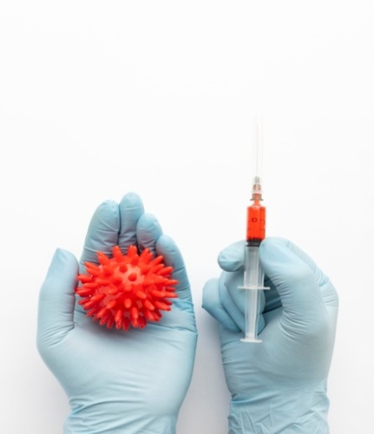Разработчики вакцины «Спутник V» считают, что благодаря бустерному эффекту, который обеспечивается двухэтапным вакцинированием, эффективная защита будет сохраняться в течение, как минимум, двух лет после введения препарата. Однако сегодня никто не может точно сказать, сколько действует прививка от коронавируса, так как ни одна вакцина не прошла всех предусмотренных международным протоколом испытаний. Производители западных вакцин гарантируют не более полугода иммунной защиты для своих препаратов.

**Можно ли заболеть после вакцинации?**

Вакцинация не препятствует последующему попаданию вируса в организм человека, однако, в случае заражения, не дает развиться болезни.

**Можно ли заразиться от вакцины?**

Вакцина «Спутник V» не содержит компонентов живого вируса COVID-19. Заразиться от нее невозможно. Если человек заболел между введением двух компонентов, то, скорее всего, он уже был инфицирован или инфицировался дополнительно.

**Нужно ли не соблюдать меры профилактики после вакцинации?**

Любой человек, вне зависимости от того, вакцинирован он или нет, может выступить в роли переносчика вируса-возбудителя COVID-19. Поэтому, для защиты других людей, правильным и этичным является использование вакцинированными лицами стандартных мер предосторожности: ношения защитных масок, социального дистанцирования, соблюдения требований к гигиене рук.

**Где сделать прививку?**

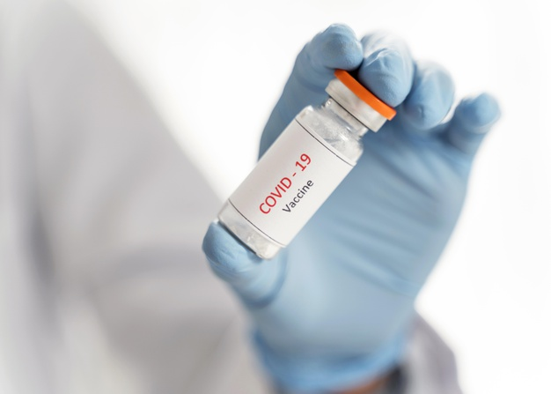Вакцинация от коронавируса проводится в райполиклинике. Для успешной борьбы с вирусом приоритеты были расставлены таким образом, чтобы в первую очередь защитить тех, кто подвержен наибольшему риску заражения. Это работники медицинских и образовательных организаций, социального обслуживания. По долгу своей службы они ежедневно контактируют с большим количеством людей.

Но в поликлиниках уже собирают данные о лицах, не относящихся к контингентам риска, но желающих привиться. Для начала можно позвонить в свою организацию здравоохранения и уточнить, собирают ли там такую информацию. **Планируется, что всех желающих начнут прививать в апреле.**